a站项目文档

项目小组 xx小组
小组成员 宁志豪、何玉洁、刘苏云、代贝妮、吴华、陈海洪、叶涵予
联系方式

重庆师范大学软件工程系

摘要
面对综合视频平台内容泛娱乐化、垂直领域用户缺乏高质量互动与社区归属感的行业背景，本项目旨在为16-28岁Z世代的兴趣群体打造一个专注于二次元、科技等领域的垂直视频社区——A站。项目目标是通过构建“高质量视频+实时弹幕+深度社群”的核心模式，解决内容消费者“找同好难”与创作者“分享渠道少”的双重痛点。
开发过程采用分阶段迭代策略：首阶段聚焦PC端，完成视频上传播放、弹幕互动、用户中心等最小可行产品；后续阶段逐步扩展社区功能与移动端。技术栈上，选用C++/QML、JavaScript与MySQL等成熟技术，确保开发效率与系统稳定性。
项目成果预期为一个具备独特社区文化、高用户粘性的兴趣平台，为内容生态与商业化奠定基础，具备较好的市场可行性与发展前景。

关键词：垂直视频社区，弹幕互动，Z世代，兴趣社群，迭代开发

日期 | 修改 | 描述 | 作者
2025年9月5号 | 0.1.0 | 初始版本，明确基本目标
2025年10月16号 | 0.1.2 | 进一步完善需求文档
2025年10月19号 | 0.2 | 对需求文档进行大改：愿景文档、需求金字塔、涉众分析、用况建模、基本流、备选流
2025年 10 月 30 日 | 0.2.1 | 更新文档结构

目录
摘要 2
1 立项 7
1.1 项目起源与提案 7
1.1.1 解决需求与痛点 7
1.1.2 捕捉机会 7
1.1.3 商业价值驱动 7
1.2 项目提案 7
1.2.1 发起方 7
1.2.2 提案形式 7
1.2.3 核心内容 7
1.2.3.1 解决的问题： 7
1.2.3.2 目标用户 7
1.2.3.3 解决方案 7
1.2.3.4 时机 7
1.2.3.5 预期商业价值 8
1.2.3.6 初步资源评估 8
1.3 项目可行性分析 8
1.3.1 市场可行性 8
1.3.2 选定的技术栈 8
1.3.3 经济可行性 8
1.3.4 运营可行性 8
1.4 项目Business Case 8
1.4.1 核心定位 8
1.4.2 关键组成部分 8
1.4.2.1 业务建模 8
1.4.2.2 详细财务分析 8
1.4.2.3 全面风险评估 9
1.4.2.4 实施计划 9
2 愿景 10
2.1 问题陈述与需求金字塔 10
2.1.1 问题一 10
2.1.2 问题二 10
2.1.3 问题三 11
2.1.4 问题四 11
2.2 涉众与用户 11
2.2.1 涉众 11
2.2.2 用户角色与画像 13
2.3 关键涉众和用户的需要（需求金字塔的中层，用户真正想要的东西） 13
2.3.1 内容消费者（如二次元爱好者）的需求​​ 13
2.3.2 内容创作者（UP主）的需要​​ 13
2.3.3 审核员的需要 14
2.3.4 系统管理员的需要​​ 14
2.4 产品概述 14
2.4.1 产品定位陈述 14
2.4.2 完整的产品概述 14
2.5 产品特性 （需求金字塔的底层，是为了满足用户需要的功能） 15
2.6 其他产品需求 15
3 用况建模 16
3.1 术语表 16
3.2 a站的主要用况 17
3.3 各部分用况图以及简要的用况和参与者描述 18
3.3.1 第一部分：游客 18
3.3.2 第二部分：已注册用户 18
3.3.3 第三部分：up主 20
3.3.4 第四部分：审核员 20
3.3.5 第五部分：系统管理员 21
3.3.6 第六部分：第三方登录系统（QQ，微信等） 22
3.3.7 第七部分：支付系统 23
3.4 用况的详细描述 23
3.4.1 第一部分：游客用况 23
3.4.1.1 浏览首页的公开视频 24
3.4.1.2 搜索内容 25
3.4.1.3 注册账号 27
3.4.2 第二部分：已注册用户用况 28
3.4.2.1 搜索视频内容 29
3.4.2.2 观看视频和互动 29
3.4.2.3 管理个人信息 30
3.4.2.4 关注up主 32
3.4.2.5 私信up主或者其他用户 32
3.4.3 第三部分：up主 33
3.4.3.1 上传视频 34
3.4.3.2 管理视频稿件 35
3.4.3.3 查看数据分析 36
3.4.4 第四部分：审核员 37
3.4.4.1 审核视频内容 37
3.4.4.2 审核弹幕和评论 38
3.4.5 第五部分：系统管理员 39
3.4.5.1 管理用户账户 39
3.4.5.2 系统配置和监控 40
3.4.6 第六部分：外部系统 40
3.4.6.1 使用第三方账户登录 41
3.4.6.2 使用外部系统支付 42
4 需求分析 45
4.1 健壮性分析 45
4.2 交互建模 45
5 架构设计 46
6 详细设计 47
后记 48
参考文献 49

立项

项目起源与提案

解决需求与痛点
外部需求：市场上综合视频平台内容泛娱乐化，垂直领域（二次元、硬核科技等）爱好者和深度创作者缺乏高质量互动环境与同好圈子，存在“社区归属感弱”的痛点。
用户痛点：内容消费者难以获得垂直领域高质量内容与实时互动体验，内容创作者缺少便捷分享渠道与公平流量机制。

捕捉机会
市场驱动：互联网视频内容消费持续增长，Z世代及年轻用户（16-28岁）对“深度互动+兴趣社区”需求旺盛，存在未被满足的细分市场空白。
战略驱动：布局视频社区赛道，通过“核心兴趣模块”构建差异化竞争力，为未来拓展直播、电商、游戏等商业化模块奠定基础。

商业价值驱动
增收：短期通过基础功能积累用户，长期可通过会员、直播打赏、创作者激励等模块直接创造收入，同时提升用户留存间接促进商业价值增长。
增效：通过自动化内容审核、云服务器存储与管理，替代部分人工操作，降低平台运营成本；借助协同工具提升团队开发与运营效率。

项目提案

发起方
由我们七人团队发起。

提案形式
结合“business case”，明确项目愿景、目标、功能模块与实施路径，而非单一原型。

核心内容

解决的问题：
垂直领域用户“缺高质量内容、缺互动、缺归属感”，创作者“缺工具、缺流量、缺反馈”的双重痛点。

目标用户
核心为16-28岁学生与年轻上班族（内容消费者）、平台生态基石的内容创作者（UP主）。

解决方案
打造以“兴趣模块”为核心的视频社区，核心功能涵盖视频上传/播放/弹幕互动、创作者后台、用户中心，分三阶段落地（首阶段聚焦电脑端核心功能，后续拓展手机端）。

时机
当前视频内容消费增长，细分市场需求未被满足，先发布局电脑端可快速验证需求，抢占“垂直社区”赛道先机。

预期商业价值
短期积累核心用户与创作者，中期通过会员、直播等实现增收，长期构建“内容+社区+商业化”生态，提升市场份额。

初步资源评估
技术栈确定为后端C++/QML/JavaScript、前端QML、云数据库MySQL、云服务器、云存储；人力为7人团队，分阶段投入开发，首阶段聚焦最小可行产品（电脑端核心功能）。

项目可行性分析

市场可行性
目标用户（Z世代）对弹幕互动、兴趣社区接受度高，且细分市场竞争压力较小，需求真实存在；电脑端用户基数稳定，先开发电脑端可覆盖核心办公、居家使用场景。

选定的技术栈
（C++、MySQL、Socket等）成熟，电脑端核心功能（视频播放、弹幕、基础审核）无技术壁垒，可依托云服务器实现快速部署。

经济可行性
首阶段仅开发电脑端，暂不涉及手机端与高级算法，成本可控；长期可通过会员、直播等模块实现盈利，ROI（投资回报率）具备增长潜力。

运营可行性
审核员、管理员角色分工明确，基础审核流程与用户运营机制清晰，可支撑电脑端初期平台运转。

项目Business Case

核心定位

关键组成部分

业务建模
现状分析：用流程图呈现当前“垂直领域用户分散、创作者分享难”的痛点，例如“用户找垂直内容→浏览泛娱乐平台→无法精准匹配”的低效流程，可视化痛点所在；同时体现“电脑端仍是部分用户（如学生、办公族）观看长视频、创作内容的主要场景，却缺乏专属垂直社区”的现状缺口。
未来设计：通过新业务模型图展示“用户（电脑端）→兴趣频道→精准内容→弹幕互动→关注创作者”的高效流程，以及“创作者（电脑端）→便捷上传→审核→流量分发→粉丝互动”的闭环，直观呈现解决方案。
工具应用：基于“商业模式画布”9大模块构建逻辑，例如“客户细分”为16-28岁垂直领域用户与创作者，“价值主张”为“电脑端优质体验+弹幕互动+兴趣社区+创作者友好工具”，“收入来源”短期为会员，长期拓展直播打赏等。

详细财务分析
成本：首阶段（电脑端开发）云服务器租赁、人力开发成本；中期（手机端迭代）额外开发与适配成本；长期（功能拓展）运营与维护成本。
收益：量化会员付费、直播打赏等收入预期，计算ROI与投资回收期，例如“预计电脑端上线1年用户达x万，会员转化率x%，单会员年费x元，年会员收入x万；手机端上线后用户规模预计提升x%，收入同步增长”。

全面风险评估
风险类型：技术风险（弹幕屏蔽算法实现难度）、市场风险（电脑端用户留存不及预期）、合规风险（内容审核疏漏）、迭代风险（电脑端与手机端数据同步问题）。
缓解策略：技术风险通过“先基础屏蔽功能，后迭代算法”解决；市场风险通过“聚焦核心垂直领域+电脑端专属活动”提升粘性；合规风险通过“人工审核+关键词自动检测”规避；迭代风险通过“统一数据接口设计”确保多端数据互通。

实施计划
时间线：首阶段（8个月-1年）完成电脑端核心功能（视频上传/播放、弹幕、基础审核、用户中心）；第二阶段上线电脑端社区系统（评论、关注、动态）；第三阶段开发手机端，同步推进付费与直播功能。
资源需求：首阶段需7人团队（开发、测试、运营），云服务器（腾讯云），MySQL云数据库，云存储等；手机端开发阶段需额外补充移动端开发人力。

愿景

问题陈述与需求金字塔

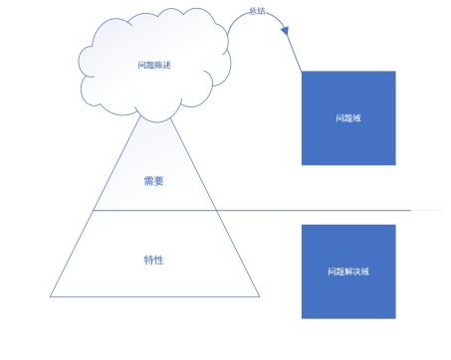

问题一
要素 | 描述
问题 | 内容消费者缺乏能进行高质量欣赏和实时互动、方便联系同好的平台。
影响 | 难以在社区中找到契合自身兴趣的高质量内容与互动场景，无法充分满足文化消费需求，对社区的参与感和融入感较低。
结果 | 可能逐渐减少在该社区的停留时间，甚至放弃使用该社区，转而寻找其他能更好满足需求的平台，导致社区用户流失。
优点 | 用户能在社区中获得丰富、优质且符合兴趣的内容，通过实时互动与同好深入交流，增强对社区的认同感和归属感，提高用户粘性和活跃度，促进社区文化的繁荣发展。

问题二
要素 | 描述
问题 | 内容创造者缺少社区对应的分享平台来分享个人见解或展示自己、寻找同好的渠道。
影响 | 创作内容缺乏有效的展示和传播途径，难以吸引目标受众，创作动力可能受挫，且难以与同领域创作者交流合作，限制创作水平的提升。
结果 | 部分创作者可能因缺乏发展机会而减少创作频率或放弃在该社区创作，导致社区优质内容供给不足，内容多样性受限，影响社区的整体吸引力。
优点 | 创作者拥有专属且高效的分享平台，能够精准触达目标受众，获得更多反馈和支持，激发创作热情，提升创作质量。同时，便于与同好交流，促进创作思路的拓展和创新，为社区带来丰富多样的优质内容。

问题三
要素 | 描述
问题 | 平台审核员面对海量用户生成内容，缺乏高效、精准且标准统一的工具与方法来确保内容安全与合规。
影响 | 审核效率低下，导致违规内容不能及时处理，影响社区内容质量；尺度把握不一，可能造成对合规内容的误判或对违规内容的放纵，引发用户不满，损害社区公平性和公信力。
结果 | 审核员工作压力大，可能出现职业倦怠，导致审核团队不稳定；社区内容安全问题频发，影响用户体验，降低用户对社区的信任度，甚至可能面临监管风险。
优点 | 审核员借助高效、精准且标准统一的工具与方法，能够快速准确地处理海量内容，提高审核效率和质量，确保内容安全与合规。减轻工作压力，提升工作满意度和审核团队的稳定性，维护社区的良好秩序和公平环境，增强用户对社区的信任。

问题四
要素 | 描述
问题 | 系统管理员支撑高并发、强交互的视频社区平台时，缺乏对系统全局健康状况、用户权限和数据资源的集中、可视化管理能力。
影响 | 难以实时掌握系统运行状态，不能及时发现和解决系统故障，影响平台的稳定性和可用性；用户权限管理混乱，可能导致数据泄露、非法操作等安全问题；数据资源管理分散，不利于数据的整合和利用，影响平台的决策和发展。
结果 | 平台频繁出现故障，影响用户体验，导致用户流失；安全事件频发，损害平台声誉，面临法律风险和经济损失；数据资源无法有效利用，影响平台的业务创新和竞争力提升。
优点 | 系统管理员通过集中、可视化的管理界面，能够实时监控系统全局健康状况，及时发现并解决系统问题，确保平台的稳定运行。精准管理用户权限，保障数据安全，防止安全事件发生。有效整合和利用数据资源，为平台的决策和发展提供有力支持，提升平台的竞争力和可持续发展能力。

涉众与用户

涉众
涉众 | 涉众类型 | 简要描述
内容消费者（观看视频的人）  我们分为游客和普通用户 | Users(用户们）  ->主要服务对象，系统的主要使用者 | 获取高质量、感兴趣的内容（如动画、游戏、知识等）；流畅的播放与弹幕互动体验；个性化的内容推荐；强烈的社区归属感
Up主（内容创作者） | Users(用户们）  ->主要服务对象，系统的主要使用者 | 便捷的视频上传、管理和数据分析工具；公平的流量分发与变现机制（如创作激励）；与粉丝的有效互动渠道；良好的社区氛围以支持持续创作
审核员/内部运营人员/ | Users(用户们）  ->主要服务对象，系统的主要使用者 | 高效的内容审核工具与明确的规范，以维护社区氛围与安全；丰富的后台数据以支持运营决策
投资人/股东/甲方（假定，实际上没有） | Sponsors(发起人）->我们七人 | 他们往往关注视频平台的用户增长情况，市场份额盈利情况和商业回报等内容
业务经理这类人 | Sponsors(发起人）->我们七人 | 分析平台在我们视频行业的独特定位和优势，从而指导开发出更适应市场的平台
包括开发，测试，运维->我们七人 | Developers(开发人员） | 我们关注的是一个清晰，稳定的产品需求和技术方案；合理的愿景开发周期；以及可维护可扩展的系统架构
内部监管机构（审核员） | Authorities(权威) | 平台可以审核通关的内容应该符合法律法规，特别是版权和青少年保护什么的
领域专家（假定，实际上多半没有，对于社区文化的研究者） | Authorities(权威) | 他负责保证我们项目可以保持独特的社区文化模块（比如二次元社区，弹幕文化等），用于体现我们项目的核心价值
消费者（购买大会员或者推流的人，或者买直播打赏道具的人->暂定） | Customers(客户） | 他负责保证我们项目可以保持独特的社区文化模块（比如二次元社区，弹幕文化等），用于体现我们项目的核心价值

用户角色与画像
角色 | 核心特征与目标 | 核心需求
游客 | 未登录用户，内容浏览者 | 1. 无需登录即可浏览首页和观看视频。  2. 能了解平台的基本内容和调性。  3. 被吸引后能方便地注册
普通用户 | 已注册用户，核心消费者和互动者 | 1. 流畅地搜索和发现感兴趣的视频。  2. 通过弹幕、评论、点赞与他人互动。  3. 关注UP主，形成自己的信息流。  4. 管理自己的收藏夹和观看历史
UP主 | 内容创作者，平台生态核心，已注册用户的泛化 | 1. 便捷地上传、管理和发布视频。  2. 获得清晰的数据反馈（播放量、粉丝数等）。  3. 与粉丝进行有效互动（评论、动态）
审核员 | 内部运营人员，内容安全守护者 | 1. 高效地审核用户上传的视频、评论、弹幕。  2. 对违规内容进行便捷处理（通过/驳回/封禁）。  3. 有明确的审核标准和操作指南
系统管理员 | 最高权限管理者 | 1. 管理所有用户和角色权限。  2. 配置系统全局参数。  3. 监控系统健康状况和数据报表

关键涉众和用户的需要

内容消费者（如二次元爱好者）的需求​​
高质量内容获取：系统能够轻松发现并观看符合自身兴趣的高质量视频内容，满足娱乐、学习或深度文化消费的需求。
实时互动与归属感：在观看视频时，能通过弹幕、评论等方式与他人进行实时互动，感受“一起看”的陪伴感，并基于兴趣找到同好，建立强烈的社区归属感。
个性化体验：系统可以获得根据个人喜好定制的推荐内容，减少信息过载，提升内容发现的效率和愉悦感。

内容创作者（UP主）的需要​​
便捷的创作与分享：系统拥有简单易用的工具来创作、上传和管理视频内容，并能轻松地将自己的见解或作品分享给目标受众，找到知音。
有效的反馈与成长：系统反馈清晰的播放量、粉丝增长、互动数据等反馈，以便让up主了解内容效果、优化创作方向，并建立个人影响力。
与粉丝深度互动：系统能够方便地让up主与粉丝进行交流（如回复评论、发布动态），维护和壮大自己的粉丝社群。

审核员的需要
高效与精准的审核：系统在面对海量内容时，能快速、准确地对视频、弹幕、评论进行合规性判断，显著提升审核效率，降低工作压力。
标准统一与决策支持​：审核过程中有清晰、统一的规范和工具支持，确保审核尺度一致，减少误判和争议。

系统管理员的需要​​
系统稳定与可视化管理​：系统能够全面监控平台运行状态（如服务器健康度、流量峰值），快速定位并处理问题，确保平台的高可用性和稳定性。
安全与可控的资源管理​：系统具备强大的用户权限管理和数据资源控制能力，防止安全事件，保障平台和数据的安全有序。

产品概述

产品定位陈述
for | 核心用户：16-28岁学生/年轻上班族（二次元、科技、知识领域爱好者）  细分群体：  内容消费者（追求互动与归属感）  UP主（需要创作工具与流量支持）  审核员/系统管理员（保障内容安全与平台稳定）
who | 平台角色：  兴趣社区连接者（弹幕+社群驱动）  创作生态赋能者（工具+数据支持）  内容安全守护者（审核+合规）  价值主张：  对消费者：实时互动+个性化推荐  对创作者：公平流量+变现支持
the | 产品定位：  以特定兴趣（如二次元、科技）为核心，集高质量视频、弹幕互动、深度社群于一体的垂直类视频社区平台，满足Z世代文化认同与深度互动需求。
That | 差异化优势：  独特的弹幕文化（实时集体观看氛围）  强社区归属感（兴趣标签+社群）  创作者友好（简洁上传+数据反馈）  垂直领域聚焦（避免泛娱乐化竞争）

完整的产品概述
a站是一款聚焦Z世代（16-28岁）的垂直兴趣视频社区，以二次元、科技、知识等细分领域为核心，通过“高质量视频+实时弹幕+深度社群”模式，打造兼具娱乐性与文化归属感的兴趣聚集地。
目标用户涵盖内容消费者（追求互动与同好社群）、UP主（需要创作工具与流量支持）及运营方（审核员、系统管理员）。消费者可通过智能推荐获取个性化内容，利用弹幕实时互动，并加入兴趣标签社群；UP主可便捷上传视频、分析数据并获得创作激励；运营方则通过AI+人工审核保障内容安全。
核心功能包括：
视频消费：多端观看、弹幕互动、智能推荐；
创作支持：一键上传、数据分析、收益分成；
社群运营：兴趣标签匹配、动态广场、私信互动；
管理保障：内容审核、青少年模式。
差异化优势在于：
弹幕文化：实时互动形成集体观看氛围，增强参与感；
社区属性：通过标签与社群构建深度连接，避免泛娱乐化；
创作者友好：简化流程、透明数据、公平流量，降低创作门槛；
垂直聚焦：深耕细分领域，精准满足用户需求。
发展愿景：短期积累xxx核心用户，签约xxx优质UP主；长期成为国内领先垂直兴趣社区，覆盖xxx用户，拓展电商、IP衍生等增值服务，构建“内容-互动-变现”生态，实现可持续增长。

产品特性 （需求金字塔的底层，是为了满足用户需要的功能）
对于内容消费者：可以提供智能推荐，比如经常点击哪个板块，还可以提供弹幕系统和聊天系统，增加内容消费者的参与程度，还可以添加点赞收藏评论功能，方便用户重复播放和分享个人观点或者吐槽，同时还可以关注up主，形成个人的动态视频流
对于up主（内容创作者）：可以提供视频上传工具，还可以分析视频的数据的工具进行反馈浏览，以及稿件的管理，封面与标题优化的建议，还有和粉丝互动的渠道，比如私信或者评论回复
对于审核员：应该有一个方便审核员审核的队列方便他驳回或者通过，并且可以添加驳回理由。或者可以的话实现一个内容详情的预览，方便审核是否违规或者插入自动检测屏蔽词自动驳回功能。
对于系统管理员：应该提供全局用户管理（封禁解封）以及系统的参数配置，云服务器情况，以及系统监控的仪表盘，数据的汇报情况导出或者展示功能

其他产品需求
性能需求：
首页首屏加载时间 < 3秒。
视频播放点击后开始缓冲时间 < 5秒
安全性需求：
用户密码需进行处理后存储
敏感操作（如修改密码）需二次验证
可用性需求：
界面设计简洁直观，符合目标用户群体的审美
操作流程符合直觉，新用户无需培训即可完成核心操作（看视频、发弹幕）

用况建模

术语表
名称 | 定义
UP主 | 平台的内容创作者
个人消息 | 包含所有的回应信息，系统通知，聊天信息
弹幕 | 在视频播放时实时飘过的评论
一键三连 | 对视频同时进行点赞、投币、收藏的操作
动态 | UP主发布的非视频类图文内容，类似微博
AV号/BV号 | 视频的唯一标识符
粉丝 | 普通用户关注up主之后会自动变为其粉丝

a站的主要用况
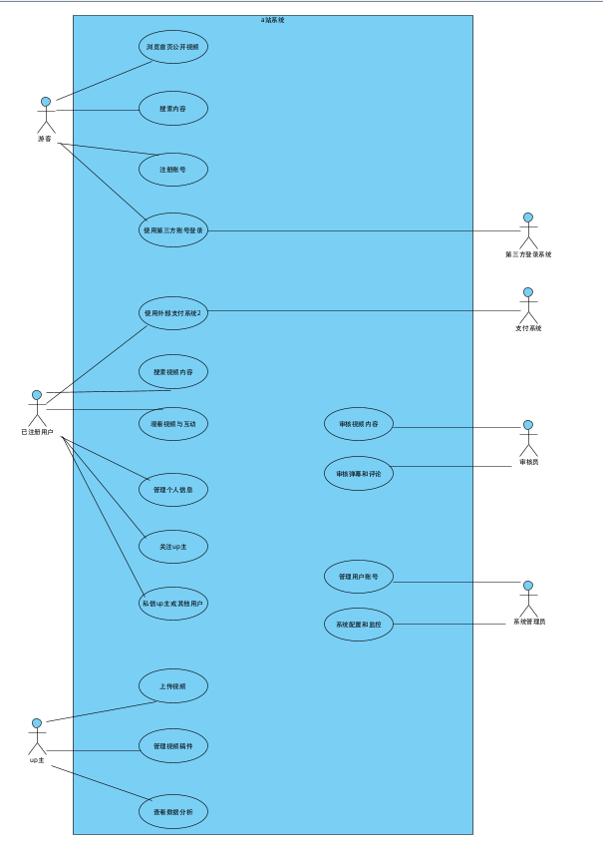

各部分用况图以及简要的用况和参与者描述

第一部分：游客
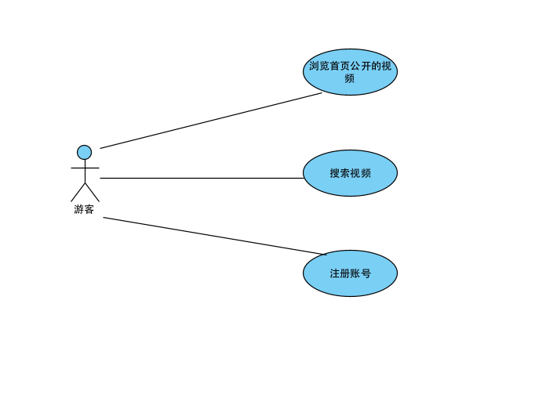
浏览首页的公开视频：首页公开视频是每个人都可以观看的，不受限制的，游客可以直接观看首页的公开视频。
搜索内容：搜索内容向游客提供了可以使用关键字在首页搜索游客想看的视频。
注册账号：注册账号可以是第三方登录，也可以是直接注册，注册账号的用况给游客提供了一个方便从游客变成已注册用户的渠道。

第二部分：已注册用户
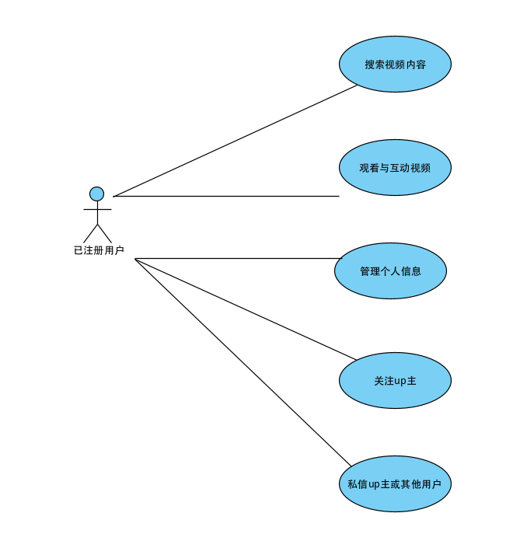

已注册用户：已注册用户是游客进行登录注册过后的人。
关于登录系统：系统向已注册用户提供了一个可登录界面，已注册用户可以通过该界面进行登录，可以使用第三方登录，也可以是注册后个人设置的用户名和密码，这个算是一个前置条件，必须满足这个用况才可以进行管理观看视频之后的评论，私信，关注其他up主这些操作。
搜索内容：搜索内容向已注册用户提供了可以使用关键字在首页搜索已注册用户想看的视频。
观看视频与互动视频：系统向已注册用户提供了观看视频的功能，这个观看视频是一个简称，其实还包含了视频的所有功能，包括提供清晰度调整，倍速，点赞收藏点踩分享，评论等功能，已注册用户可以在观看视频的时候享有这些视频所提供的功能。
管理个人信息：系统向已注册用户提供了一个用于保存个人信息的界面，里面显示了已注册用户的头像，硬币，是不是大会员，关注情况，历史记录，收藏记录等个人的信息。
关注up主:系统提供了已注册用户可以关注个人喜欢的up主的操作，使得用户可以在个人信息界面里面更方便的找到自己喜欢的up主。
私信up主或其他已注册用户：系统提供了一个可以让已注册用户可以与up主或者用户私聊的选项，这样帮助他们在共同的兴趣爱好领域里面进行沟通。

第三部分：up主
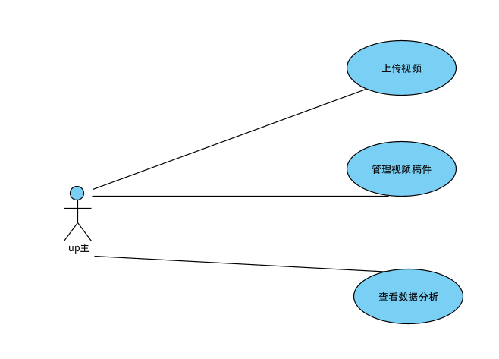
up主（内容创作者）：本身其实也是已注册用户，只不过是其泛化的结果，内容创作者拥有除了已注册用户的用况外，还有一些独属于个人的用况，他是主要丰富社区内容的分享者。
上传视频：系统向内容创作者提供了可以上传视频的功能，包含了基本的上传进度条，上传是成功还是失败，然后推送到主界面。
管理视频稿件：系统向内容创作者提供了管理个人视频的内容的地方，可以对上传的视频进行隐藏，删除，更改封面，标题等一系列操作，之后会进行重新上传更新。
查看数据分析：系统向内容创作者提供了可以查看个人总的视频数据或者单个视频数据的功能，up主可以通过该功能了解到近期视频数据，和个人总的粉丝情况。

第四部分：审核员
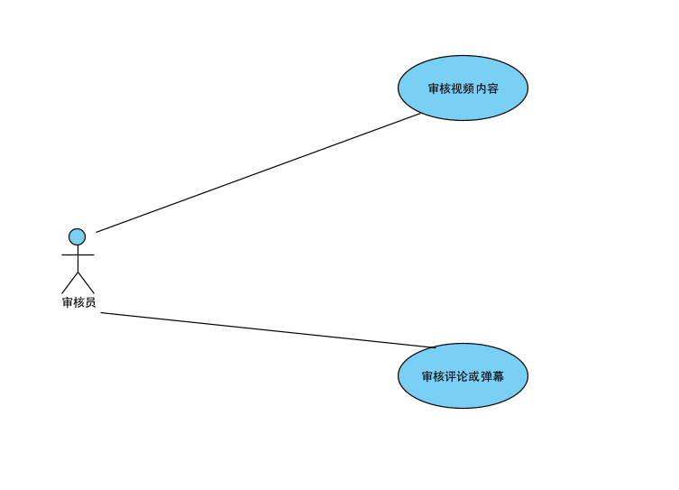
审核员：审核员是负责审核已注册用户所发出的各种各样的内容（包括弹幕评论，视频内容）的人，拥有着驳回和同意视频上传到首页，删除评论或者弹幕的权力。
审核视频内容：审核视频内容是系统给审核员提供的一个功能，可以让审核员可以对该视频进行驳回，驳回的理由的批注，同意视频上传到首页等基本功能。
审核弹幕/评论：审核弹幕/评论是系统给审核员提供的用于检查弹幕和评论是不是符合规定的功能，方便审核员进行删除弹幕或者评论。

第五部分：系统管理员
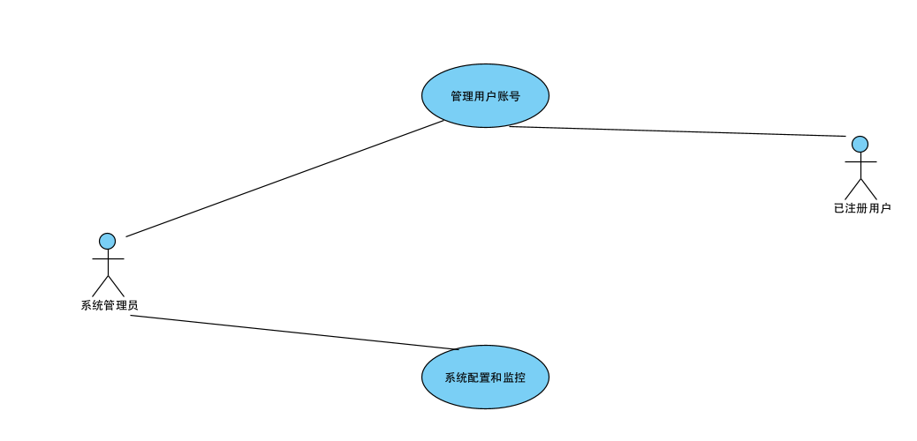
系统管理员：是负责整个系统和管理所有用户的最高权限人，可以拥有封禁用户和配置系统全局参数的权限。
管理用户账户：管理用户账户是系统给系统管理员提供的一个可以管理用户账户是不是符合规定的功能，可以对不合规的用户账户进行封禁，或者误封之后的解禁功能。
系统配置和监控：该功能是系统提供给系统管理员用于对我们系统进行全局系统参数配置的功能，方便系统管理员根据硬件配置实际情况或者云服务器配置进行调整，优化性能，系统也应该提供跟踪cpu，内存的占用情况来报告系统负载，方便进行调优。

第六部分：第三方登录系统（QQ，微信等）
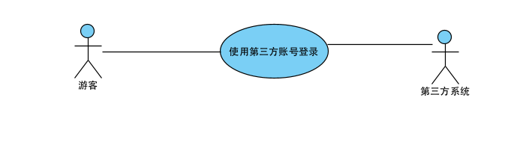
第三方登录系统：通常指的是使用qq或者微信直接登录进入系统成为已注册用户，降低新用户的注册门槛，作为网关验证用户身份并返回基本资料。
使用第三方账号登录：当游客点击第三方登录的时候，通过第三方登录这个外部系统的媒介调用验证第三方账号的用况，第三方会生成一个是不是正确的凭证并获取用户的基本信息，然后返还给系统，之后创建出一个新的已注册用户，完成登录过程.

第七部分：支付系统
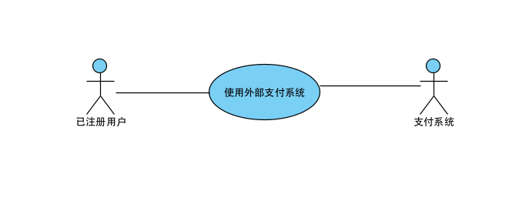
支付系统：当已注册用户购买物品的时候，子系统支付系统就会弹出扫码支付或者其他支付的界面然后来验证支付是否成功，然后将该情况返回给系统。
使用外部支付系统支付:该用况会将支付系统返回的支付成功还是失败的消息返还给系统，然后系统会进一步作出反应，同时告知已注册用户自己支付成功还是失败。

用况的详细描述

第一部分：游客用况

浏览首页的公开视频
参与者：游客
简要描述：游客浏览并观看首页的公开视频
后置条件：游客观看的对应视频观看次数变化
事件流：
基本流：
1.游客打开软件或者访问应用首页，用况启动。
2.系统执行子流<加载视频列表>（S1）
{加载视频列表}
3.游客从展示的视频列表中选择一个公开的视频点击观看。
4.系统执行子流<播放视频>（S2）
{播放视频}
5.视频播放完毕或者游客关闭视频播放界面，用况终止。

备选流:
A1 “处理视频列表加载失败”（特定备选流）
扩展点及其触发条件：在{加载视频列表}扩展点上，当系统因为网络错误或者服务异常无法加载视频列表。
1.系统显示加载失败，请检查网络连接的提示。
2.系统提供重试的按钮
3.游客点击重试按钮
4.事件流恢复：事件流恢复到基本流第二步，系统再次尝试加载视频列表。
A2 “处理视频播放错误”（特定备选流）
扩展点及其触发条件：在{播放视频}扩展点上，当所选视频被删除或者格式不支持等原因导致无法播放
1.系统提示视频暂时无法播放。
2.系统自动返回视频列表页面。
3.浏览首页的公开视频用况终止。

搜索内容
参与者：游客
简要描述：游客使用关键词搜索视频内容，系统返回匹配结果
前置条件：系统终端网络连接正常，系统初始化完成
事件流：
基本流：
1.游客在首页搜索框里面输入关键词之后，用况开始启动。
2.游客点击“搜索”按钮。
执行子流<搜索查询>（S3）
执行子流<显示搜索结果>（S4）
{执行搜索查询}
{显示搜索结果}
3.系统根据关键词进行查询，并显示搜索结果的视频列表。
4.用况终止。

备选流：
A1 “处理空搜索结果”（特定备选流）
扩展点及其触发条件：在 {显示搜索结果} 扩展点上，当系统根据关键词查询之后，没有找到任何匹配的视频。
1.系统在搜索结果页面显示“视频找不到”的提示。
2.同时，系统在搜索结果页面显示一些热门视频推荐。
3.搜索内容的用况终止。

A2 “处理搜索服务异常”（特定备选流）
扩展点及其触发条件：在 {执行搜索查询} 扩展点上面，当搜索服务不可用（网络不稳定或断网）或者查询出错的时候。
1.系统在页面上提示“搜索服务暂不可用，请稍后再试”。
2.搜索内容用况终止。

注册账号
参与者：游客
简要描述：游客通过填写信息或者第三方登录创建新账户，获取访问特定功能的权限
前置条件：系统终端网络连接正常
云数据库空间足够，且正常工作
后置条件：新用户账户创建，系统自动更新新用户，新用户数据存储到数据库中
事件流：
基本流：
1.游客点击“注册”按钮之后，用况开始启动。
2.系统显示注册相关的界面，提供两个选项 - 直接注册和第三方注册登录选项。
{选择注册方式}
3.游客选择直接注册方式，游客选择直接注册并且完成信息提交。
{验证注册信息}
4.系统执行子流<验证信息> (S5)。
5.系统自动登录，然后显示注册成功提示。
6.用况终止。

备选流：
A1 “采用第三方账号登录”（特定备选流）
扩展点及其触发条件：在 {选择注册方式} 扩展点上，当游客选择第三方登录的时候。
1.系统根据游客选择的第三方平台，跳转至对应的第三方授权界面。
2.用户在第三方平台完成身份验证并且授权。
3.第三方系统将验证成功的凭证和用户基本信息返回给本系统。
4.系统接收基本信息，创建本地账户并且完成登录。
5.事件流恢复：接着基本流第5步显示注册成功提示之前，即系统完成登录后直接进入显示注册成功提示环节。

A2 “处理无效注册信息”（特定备选流）
扩展点及其触发条件：在 {验证注册信息} 扩展点上，当系统验证发现注册信息有误（比如用户名已经存在，格式错误等）。
1.系统在注册表单对应的位置提示具体的错误信息（如"该用户名已存在"）。
2.系统保留游客已填写的其他正确信息。
3.事件流恢复：恢复到基本流第3步的信息提交环节，游客根据提示修正错误信息后重新提交。

第二部分：已注册用户用况

搜索视频内容
参与者：已注册用户
简要描述：已注册用户使用关键词搜索视频，系统返回个性化结果
后置条件：当前用户搜索历史关系
事件流：
基本流 ：
1.已注册用户在首页搜索框输入关键词之后，用况开始启动。
2.已注册用户点击搜索按钮或者点击enter回车。
{执行搜索查询}，{显示搜索结果}
3.系统执行子流<搜索查询>(S3)，执行子流<显示搜索结果>（S4）。
4.用况终止

备选流​​：
A1“处理空搜索结果”（特定备选流）​​
扩展点及其触发条件：在{显示搜索结果}扩展点上，当系统根据关键词查询后，未找到任何匹配的视频。
事件流：​​
1.系统显示“暂无相关内容”的提示。
2.同时显示一些热门或推荐视频。
3.搜索视频内容用况终止。

A2“处理搜索服务异常”（特定备选流）​​
扩展点及其触发条件：在{执行搜索查询}扩展点上，当搜索服务不可用或查询过程出错。
事件流：​​
1.系统提示“搜索服务暂不可用，请稍后再试”。
2.搜索视频内容用况终止。

观看视频和互动
参与者：已注册用户
简要描述：用户观看视频并且进行互动（点赞、评论），提示参与度
前置条件：用户已登录，并且视频内容可用
后置条件：互动数据（点赞、评论）被记录，视频统计数据更新
事件流：
基本流：
1.已注册用户在首页或者搜索结果页面点击其中一个视频之后，用况启动。
{加载播放视频}
2.执行子流<视频播放>（S2）
3.系统加载并播放该视频可调节视频播放倍数和清晰度，并且展示了“互动功能区”
{进行互动操作}
4.用户点击“收藏，点赞，分享，点踩，评论，回复评论”按钮
5.按钮变化
6.系统将这些信息保存到云数据库
7.互动更新
8.系统记录然后更新已注册用户的互动数据。
9.用况终止

备选流​​：
A1“处理视频播放错误”（特定备选流）​​
扩展点及其触发条件：在{加载播放视频}扩展点上，当视频无法加载或播放时。
事件流：​​
1.系统提示“视频暂时无法播放”。
2.观看视频与互动用况终止。

A2“处理互动操作失败”（特定备选流）​​
扩展点及其触发条件：在{进行互动操作}扩展点上，当互动操作（如点赞、评论）因网络或内容违规等原因提交失败时。
事件流：​​
1.系统提示“操作失败，请重试”。
2.取消本次操作的视觉反馈（如取消点赞高亮）。
3.事件流在基本流第4步后继续，用户可尝试再次操作或用况终止。

管理个人信息
参与者：已注册用户
简要描述：已注册用户查看和编辑个人资料信息（头像、名称）
前置条件：用户已经注册
后置条件：用户的信息更新。系统同步数据
事件流：
基本流：
1.已注册用户点击头像或者我的之后，用况开始启动。
{加载个人信息}
2.系统从数据库加载当前用户的个人信息
3.系统将获取的信息加载到对应的组件中
4.系统显示个人信息界面，包含头像，硬币大会员状态，关注列表，历史记录，收藏记录，离线缓存，稍后再看等
5.已注册用户可浏览或编辑部分个人信息包括头像，昵称，性别，出生年月，个性签名，学校，头像挂件等信息。
{保存更改}
6.用户编辑完后点击保持
7.系统对编辑内容进行初步验证
8.系统获取编辑的类容，并且将个人信息更新到数据库记录中
9.系统保存用户做出的更改。
10.用况终止

备选流​​：
A1“处理信息加载失败”（特定备选流）​​
扩展点及其触发条件：在{加载个人信息}扩展点上，当个人信息加载失败时。
事件流：​​
1.系统提示“信息加载失败”。
2.提供重试按钮。
3.事件流恢复：用户点击重试，事件流恢复到基本流第2步。
​​
A2“处理保存失败”（特定备选流）​​
扩展点及其触发条件：在{保存更改}扩展点上，当系统保存更改失败时（如昵称违规、服务器错误等情况）。
事件流：​​
1.系统提示保存失败，请检查信息后重试。
2.保留未保存的编辑内容。
3.事件流恢复：事件流恢复到基本流第5步，用户可修改信息后重新保存。

关注up主
参与者：已注册用户
简要描述：用户关注感兴趣的up主，更新后第一时间收到其视频
前置条件：用户已注册且登陆，up主账户存在
后置条件：用户关注列表更新，up主粉丝数量更新
事件流：
基本流：
1.已注册用户在视频播放页或者up主个人主页点击关注按钮后用况启动
{执行关注操作}
2.获取被关注者的id和关注者的id
3.将关注者和被关注者的关系从本地加载到云数据库
4.更新关注者的关注列表和关注数
5.更新被关注者的粉丝数
6.系统将该up主添加到用户的关注列表里面
7.系统更新关注状态
8.用况终止

备选流​​：
A1“处理关注操作失败”（特定备选流）​​
扩展点及其触发条件：在{执行关注操作}扩展点上，当关注操作失败时（如网络异常、已达关注上限等情况）。
事件流：​​
1.系统提示关注失败。
2.关注状态不更新。
3.关注up主用况终止。

私信up主或者其他用户
参与者：已注册用户
简要描述：用户发送或接受私信，与其他用户一对一进行交流
前置条件：用户和对方用户已登录，且双方账号正常，服务器正常运行
后置条件：私信记录保存
事件流：
基本流：
1.已注册用户在目标用户的个人主页点击发送消息按钮之后，用况开始启动
2.系统打开私信聊天窗口
3.已注册用户输入消息内容并且点击发送按钮
4.前端验证信息非空
5.如果非空，将输入的信息，用户信息封装成数据包
6.系统将这个数据包送到云服务器服务端
7.服务端将这个数据包解析然后存到云数据库，并且将解析的数据转发到对应的客户端
{发送私信}
8.系统将私信发送给目标用户
9.用况终止

备选流​​：
A1“处理发送失败”（特定备选流）​​
扩展点及其触发条件：在{发送私信}扩展点上，当私信发送失败时（如对方设置拒收、内容违规、网络错误等情况）。
事件流：​​
1.系统提示“发送失败”。
2.消息保留在输入框，允许用户修改后重发。
3.事件流恢复：事件流恢复到基本流第3步后，用户可重新发送。

第三部分：up主

上传视频
参与者：up主
简要描述：up主上传视频文件，系统验证视频格式并处理上传
前置条件：up主账户正常，云数据库和云存储正常运行
后置条件：视频记录创建，云存储增加新芯视频，云数据库增加新视频，提醒粉丝新视频已更新
事件流：
基本流：
1.up主在首页点击上传视频按钮之后，用况开始启动
2.系统显示上传界面
{选择与填写视频信息}
3.up主选择视频文件，并且填写并且选择视频信息（比如标题，简介，关键词，封面等）
{执行上传}
4.点击上传。系统接收视频文件和视频封面文件，并判断视频文件和视频封面文件的格式。
5.如果文件格式正确，将文件存到腾讯云的云存储中，并且保存视频url和视频封面url到云数据库
6.系统接收用户填写的视频信息，并判断信息合规性。
7.如果合规，将这些信息存到云数据库中
8.如果5和7同时成立，就开始上传，并且显示上传进度。
9.系统显示上传进度并进行文件上传
10.系统提示上传成功，视频进入审核队列。
11.用况终止

备选流​​ ：
A1“处理文件或信息无效”（特定备选流）​​
扩展点及其触发条件：在{选择与填写视频信息}扩展点上，当视频文件或信息不符合要求时（如格式不支持、大小超限、标题为空等情况的时候）。

事件流：​​
1.系统提示具体的错误信息（如请填写视频标题等）。
2.阻止进入上传步骤。
3.事件流恢复：事件流恢复到基本流第3步，up主修改信息或重新选择文件。

A2“处理上传中断”（特定备选流）​​
扩展点及其触发条件：在{执行上传}扩展点上，当上传过程因网络等原因中断时。
事件流：​​
1.系统提示上传中断。
2.提供重新上传或继续上传选项。
3.事件流恢复：用户选择操作后，事件流尝试恢复到基本流第4步。

管理视频稿件
参与者：up主
简要描述：up主编辑、删除已上传视频、管理评论区
前置条件：up主账户正常、且视频存在
后置条件：视频信息更新
事件流：
基本流：
1.up主进入内容管理界面之后，用况开始启动。
1.系统获取当前用户
1.系统从数据库中获取当前用户上传的视频
{加载稿件列表}
1.系统显示该up主的视频稿件列表。
1.up主选择一个视频，执行编辑视频信息（比如修改标题，封面等视频信息），管理评论区，删除或者隐藏等操作。
1.up主修改视频信息
1.提交修改
1.系统验证，审核，更新提交的修改，并将修改的视频信息保存到云数据库
1.系统提示修改成功
1.up主点击删除，并且确认删除
1.系统将视频从存储桶移出，并且将该视频的信息从数据库中移出
1.系统提示“视频删除成功”
1.up主点击视频可见性并且确认
1.系统提示操作成功
4.系统根据用户的选择执行相应的子流：
若选择“编辑信息”，执行子流：编辑视频信息（S）
若选择“删除”，执行子流：删除视频稿件（S）
若选择“隐藏/显示”，执行子流：设置视频可见性（S）
若选择“管理评论”，执行子流：管理视频评论（S）
{处理稿件操作}
5.系统刷新，并且显示更新后的视频稿件列表
6.用况终止

备选流​​：
A1 “处理列表加载失败”（特定备选流）​​
扩展点及其触发条件：在{加载稿件列表}扩展点上，当稿件列表加载失败时。
事件流：​​
1.系统提示加载失败。
2.事件流恢复：管理视频稿件用况终止或提供重试机制然后重新回到基本流第2步。
​​
A2“处理操作失败”（特定备选流）​​
扩展点及其触发条件：在{处理稿件操作}扩展点上，当对稿件的操作（如编辑、删除）失败时。
事件流：​​
1.系统提示操作失败（如删除失败，请重试）。
2.事件流恢复：事件流恢复到基本流第3步后，up主可重新尝试操作。

查看数据分析
参与者：up主
简要描述：up主查看视频性能数据（如播放量、粉丝量）
事件流：
基本流：
1.up主进入数据中心之后，用况开始启动。
2.系统验证用户身份和权限
3.系统将该用户的数据概览从数据库中加载
{加载数据概览}
4.系统显示不同视频和总视频数据概览（比如总播放量，粉丝数增幅，单个的视频数据等）。
5.up主可以浏览不同维度的数据报告
6.用况终止

备选流​​
A1 “处理数据加载失败”（特定备选流）​​
扩展点及其触发条件：在{加载数据概览}扩展点上，当数据加载失败时。
事件流：​​
1.系统提示数据加载失败，请稍后再试。
2.查看数据分析用况终止。

第四部分：审核员

审核视频内容
参与者：审核员
简要描述：审核员查看视频内容是否符合要求，决定通过或者驳回
后置条件：视频状态更新（如“通过”或“驳回”）
事件流：
基本流：
1.审核员从待审核视频队列里面选择一个视频之后，用况开始启动。
2.系统将这个视频的信息以及视频从数据库中加载到审核页面
{加载视频详情}
3.系统播放该视频并且显示它的详细信息。
{做出审核决定}
4.审核员根据规则做出通过或者驳回的决定，如果驳回需要输入驳回理由
5.系统根据审核结果将视频状态更新为公开上线或者退回给up主。
6.用况终止

备选流​​：
A1“标记为稍后审核”（有界备选流）​​
扩展点及其触发条件：在{加载视频详情}和{做出审核决定}扩展点之间的任何位置，当审核员暂无法做出决定时。
事件流：​​
1.审核员选择稍后再审。
2.系统将该视频标记，并返回待审核队列。
3.审核视频内容用况终止。

A2“处理审核操作失败”（特定备选流）​​
扩展点及其触发条件：在{做出审核决定}扩展点之后，当系统执行审核操作（更新状态）失败时（如视频已被其他审核员处理）。
事件流：​​
1.系统提示操作失败或视频已被处理。
2.审核视频内容用况终止。

审核弹幕和评论
参与者：审核员
简要描述：审核员查看弹幕或评论，移除违规内容，维护社区健康
后置条件：违规内容被删除，云数据库更新数据
事件流：
基本流：
1.审核员进入弹幕/评论审核列表之后，用况开始启动。
2.系统列出被举报或者待审核的弹幕/评论内容
3.审核员查看内容，根据规则决定删除或者保留。
{执行审核操作}
4.系统执行审核员的操作，从平台移除违规内容
5.用况终止

备选流：
A1“处理审核操作失败”（特定备选流）
扩展点及其触发条件：在{执行审核操作}扩展点上，当操作执行失败的时候。
事件流：
1.系统提示操作失败
2.事件流恢复：审核弹幕/评论用况终止或者允许重试恢复到基本流第4步开头。

第五部分：系统管理员

管理用户账户
参与者：系统管理员
简要描述：管理员封禁或解禁用户账户，处理违规行为
后置条件：被封禁用户状态改变，云数据库数据更新
事件流：
基本流：
1.系统管理员在用户管理后台选择一个用户账户之后，用况开始启动
2.系统显示该用户的详细信息
3.系统管理员执行封禁或者解禁操作
{更新账户状态}
4.系统更新该用户的账户状态
5.用况终止

备选流​​：
A1“处理状态更新失败”（特定备选流）​​
扩展点及其触发条件：在{更新账户状态}扩展点上，当状态更新失败时。
事件流：​​
1.系统提示操作失败，账户状态未变更。
2.管理用户账户用况终止。

系统配置和监控
参与者：系统管理员
简要描述：管理员配置系统参数（如服务器设置），确保平台稳定运行
事件流：
基本流：
1.系统管理员进入系统管理后台之后，用况开始启动
2.系统显示系统参数配置界面和实时监控仪表盘（CPU，内存占用等）
3.系统管理员调整系统参数或者查看实时监控仪表盘。
{应用新配置}
4.系统应用新的配置并持续运行
5.用况终止

备选流​​：
A1“处理配置应用失败”（特定备选流）​​
扩展点及其触发条件：在{应用新配置}扩展点上，当新配置无效或应用失败时。
事件流：​​
1.系统记录错误日志并回滚到上一有效配置。
2.提示管理员配置应用失败，已自动回滚。
3.系统配置和监控用况终止。

第六部分：外部系统

使用第三方账户登录
参与者：游客
简要描述：用户使用第三方账户登录系统，简化注册和登录流程
后置条件：用户登录成功，云数据库更新数据
事件流：
基本流：
1.当游客选择第三方登录的时候，该用况被调用
2.系统跳转到第三方登录系统（比如qq,微信）的授权界面
3.用户在第三方平台完成身份验证并且授权
{处理第三方平台跳转}
4.第三方登录系统返回验证成功的凭证和用户基本信息给本系统
5.系统接收信息，创建/关联本地账户并且完成登录
6.用况终止

备选流​​：
A1“处理授权失败”（特定备选流）​​
扩展点及其触发条件：在{处理第三方平台跳转}扩展点上，当第三方返回错误或授权失败时。
事件流：​​
1.系统跳转回登录页，并提示第三方授权失败。
2.使用第三方账号登录用况终止。

使用外部系统支付
参与者：已注册用户
简要描述：用户使用外部支付系统完成交易（如购买会员），处理支付流程
后置条件：支付状态更新，用户身份改变，云数据库更新
事件流：
基本流：
1.当已注册用户发起支付的时候，该用况被调用。
2.系统跳转到外部支付系统界面（比如扫码支付）。
3.用户在支付系统完成支付流程。
{处理支付结果}
4.外部支付系统将支付结果（成功/失败）返回给本系统。
5.系统根据结果更新订单状态并且通知用户。
6.用况终止。

备选流​​：
A1“处理支付失败”（特定备选流）​​
扩展点及其触发条件：在{处理支付结果}扩展点上，当支付结果为失败（如余额不足）时。
事件流：​​
1.系统更新订单状态为支付失败。
2.通知用户支付失败，并提示重新支付。
3.使用外部支付系统支付用况终止。
​​
A2“用户取消支付”（有界备选流）​​
扩展点及其触发条件：在基本流第3步（支付流程中）和 {处理支付结果}扩展点之间的任何位置，用户主动取消支付。
事件流：​​
1.用户从支付界面返回。
2.系统提示您已取消支付。
3.使用外部支付系统支付用况终止。

子流

S1 加载视频列表
1.系统向服务器发送请求，获取各个up主公开的视频列表数据。
2.服务器返回视频列表数据，系统接收并解析。
3.系统将解析后的视频列表展示在首页界面。

S2 播放视频
1.系统获取游客点击的视频标识信息。
2.系统根据该标识信息向服务器请求视频播放数据。
3.服务器返回视频播放数据，系统接收并在视频播放界面进行播放。
4.用户点击“倍数，清晰度”。系统立即设置相应的播放。
5.系统在视频播放界面展示互动功能区（如点赞、评论、分享按钮等，游客点击后会弹出注册界面）。

S3搜索查询
1.系统获取游客输入的搜索关键词。
2.系统向搜索服务器发送包含该关键词的查询请求。
3.搜索服务器接收请求并进行查询处理。

S4显示搜索结果
1.搜索服务器将查询结果（视频列表数据）返回给系统。
2.系统接收并解析返回的视频列表数据。
3.系统将解析后的视频列表展示在搜索结果页面。

S5验证消息
1.系统获取游客输入的所有注册消息
2.系统检查输入的消息格式是否正确
3.系统检查当前输入的用户名是否已经被占用
4.如果信息有效，将注册信息保存到云数据库

需求分析

健壮性分析

交互建模

架构设计

详细设计

后记

参考文献
- YOUNG.RSS是什么？[EB/OL]. http://jingpin.org/what-is-rss/.
- 杨博，彭博.RSS提要分析与阅读器设计[R].成都：四川大学计算机学院，2007：42-43.
- 逸出络然.RSS技术的原理[EB/OL].http://yclran.blog.163.com/blog/static
/979454962009111034111558/.
- 佚名.Qt是什么[EB/OL]. http://qt.nokia.com/title-cn.
- 佚名.Model/View Programming[EB/OL]. http://doc.trolltech.com/4.6/model-
view-programming.html.
- [加拿大]Jasmin Blanchette[英]Mark Summerfield著 闫锋欣,曾泉人,张志强译.
- C++ GUI Qt4 编程（第二版）[M].电子工业出版社：2008:182-206,291-305.
- 佚名.XML Processing[EB/OL]. http://doc.trolltech.com/4.6/xml-processing.html.
- Michael Blala James Rumbangh著.UML面向对象建模与设计（第2版）[M].北京：人民邮电出 版社,2006:136-235.
- 胡海静,王育平,等. XML技术精粹[M]. 北京：机械工业出版社，2001:17-19.

